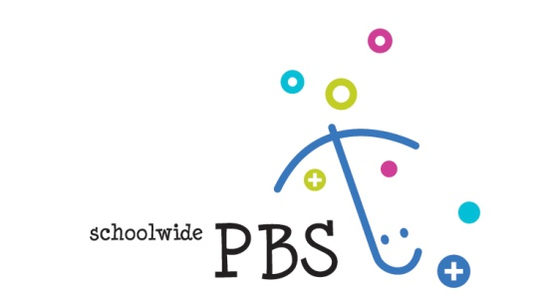

Inschrijfformulier

 | 6-daagse scholing tot SWPBS coach
Data: | Dag 1: Dinsdag 24 september 2024  Dag 2: Maandag 4 november 2024  Dag 3: Donderdag 16 januari 2025  Dag 4: Donderdag 6 maart 2025  Dag 5: Donderdag 15 mei 2025  Dag 6: Dinsdag 10 juni 2025
Locatie: | Duivendrecht
Kosten: | €3.420,-

Naam organisatie:
Uw leidinggevende
Factuuradres: |  |  |  |  | (straat en huisnummer / postbus)
 |  |  |  |  | (postcode en woonplaats)
 |  |  |  |  | (e-mail)
Uw werkadres: |  |  |  |  | (straat en huisnummer / postbus)
 |  |  |  |  | (postcode en woonplaats)
Uw naam:
Telefoon:
E-mail adres | Mobiel nummer:
SWPBS School
Uw huidige functie:

Wat is uw hoogst genoten opleiding?
Voegt u s.v.p. een kopie bij van uw diploma en van uw CV

Hoeveel jaar bent u werkzaam (geweest) in het onderwijs, waar en in welke functie(s)?

Hoeveel jaar bent u werkzaam (geweest) in de Jeugdzorg, waar en in welke functie (s)?

Hoeveel jaar werkervaring heeft u in het begeleiden, coachen en trainen van grote groepen professionals en in welke functie heeft u anderen begeleid? (stages zijn hierbij niet relevant)
NB: Stuurt u s.v.p. kopie mee van documentatie die uw werkervaring in deze aantoont. Voor deelnemers met geen tot weinig ervaring in het coachen of trainen van grote groepen professionals bieden wij aanvullend een scholingsdagdeel train-de-trainer ( à €185 p.p.). Dit wordt voorafgaand aan de start van de opleiding met u afgestemd.

Hoeveel jaar werkervaring heeft u in het begeleiden en coachen van kleine groepjes andere professionals of ouders en in welke functie heeft u anderen begeleid? (stages zijn hierbij niet relevant)
Stuurt u s.v.p. kopie mee van documentatie die uw werkervaring in deze aantoont.
Op welke geïnteresseerde school/ scholen gaat u een SWPBS implementatietraject begeleiden of ondersteunen?

Wat is uw motivatie om zich te laten scholen tot SWPBS coach?

Inschrijving geschiedt op volgorde van binnenkomst. Na ontvangst van dit ingevulde formulier ontvangt u nader bericht over uw deelname. Door te tekenen gaat u akkoord met de voorwaarden van deze opleiding*.

Akkoord Management  Plaats hier uw handtekening: |  |  | Retourneer dit ingevulde formulier s.v.p. naar PI Research/  Kenniscentrum SWPBS Nederland  t.a.v. het secretariaat  Postbus 366  1115 ZH Duivendrecht  of naar secretariaat@piresearch.nl
Naam:

*Bij annulering van de opleiding minder dan een maand en meer dan een week voor de start van de training wordt 50% van de hierboven genoemde kosten in rekening gebracht. Bij annulering binnen een week wordt 100% in rekening gebracht.

